8 КЛАСС Мелешенко О.С. шк.Чутаева

1.На схеме изображена схема речной долины. Определите элементы номер 1,2

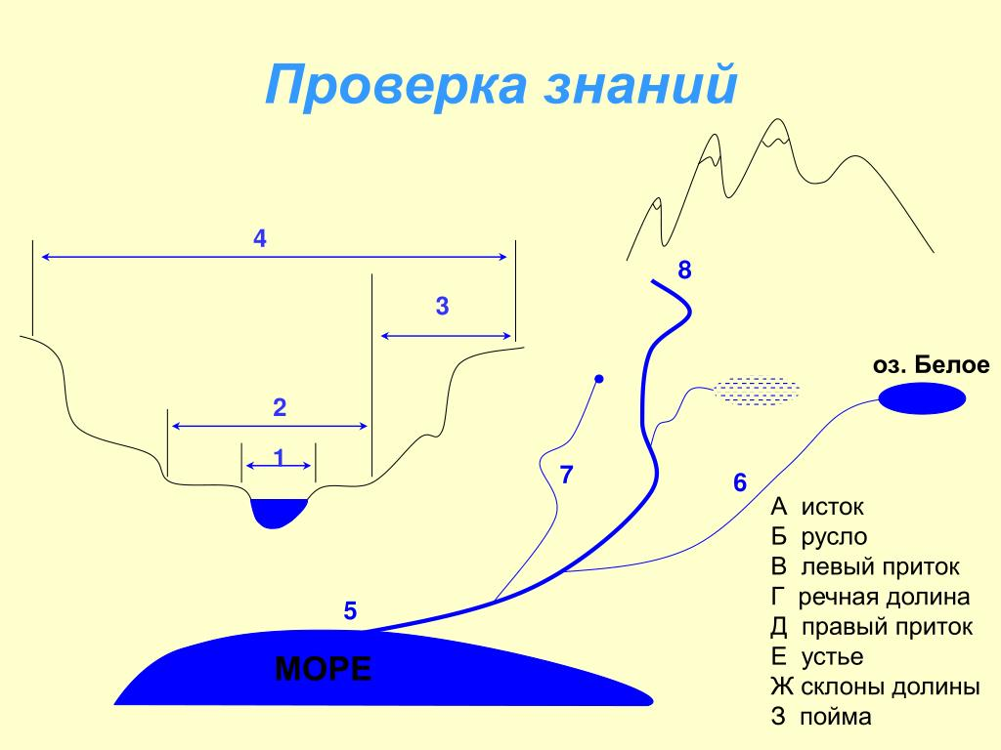

A)Берег, долина

B)Долина, пойма

C)Русло, пойма

D)Русло, долина

E)Пойма, устье

2.Климатограмма -это графическое изображение, которое показывает ход температуры воздуха и выпадения осадков за длительный период в определенной местности. Определите, какому типу климата соответствует данная климатограмма.

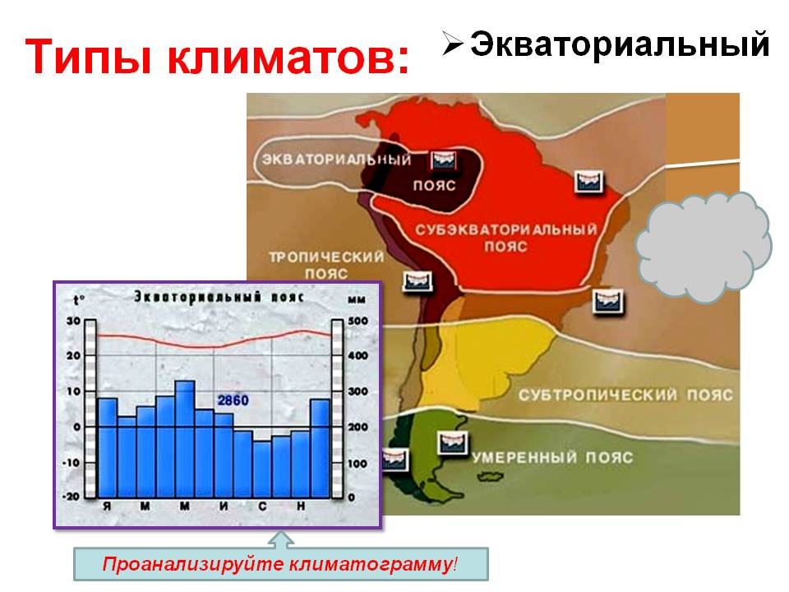

A)Тропическому

B)Резко континентальному климату умеренного пояса

C)Арктическому

D)Морскому климату умеренного пояса

E)Экваториальному климату

3.Циклон – это вихреобразное восходящее движение воздуха с низким давлением в центре. Какую погоду приносит циклон?

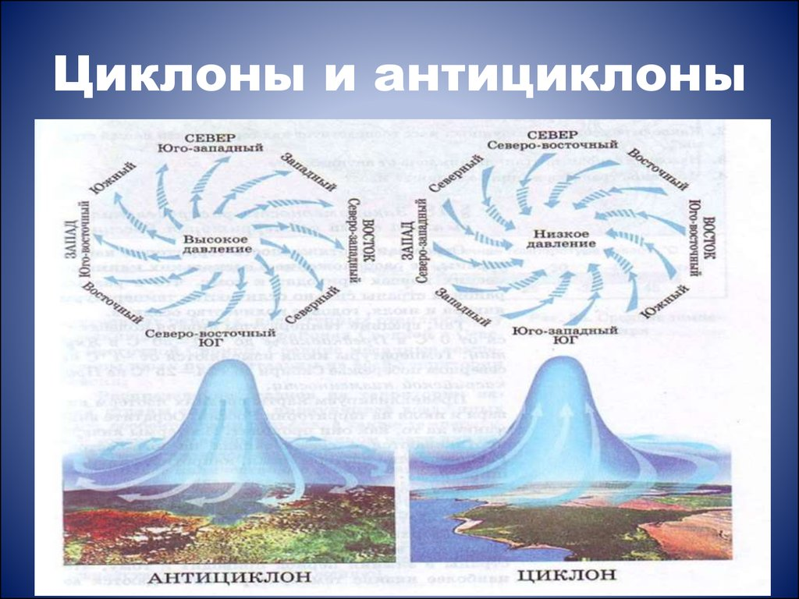

A)Переменчивую с осадками и ветром

B)Жаркую и сухую

C)Без осадков, но теплую

D)Ясную, устойчивую, безоблачную

E)Летом - теплую, зимой-морозную

4.Из какой природной зоны в какую переместится путешественник, совершив перелет по маршруту А-Б, показанному на карте Африки?

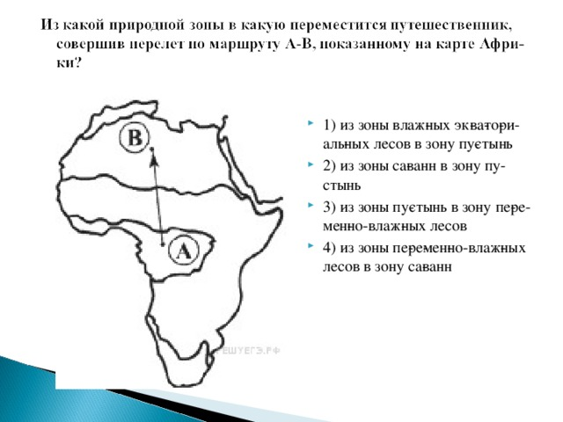

A)Из зоны саванн в зону экваториальных влажных лесов

B)Из зоны экваториальных влажных лесов в зону пустынь

C)Из зоны пустынь в зону саванн

D)Из зоны экваториальных влажных лесов в зону саванн

E)Из зоны саванн в зону вечнозеленых жестколистных лесов

5.Расчитайте естественный прирост в регионе – Северный Казахстан по данным таблицы

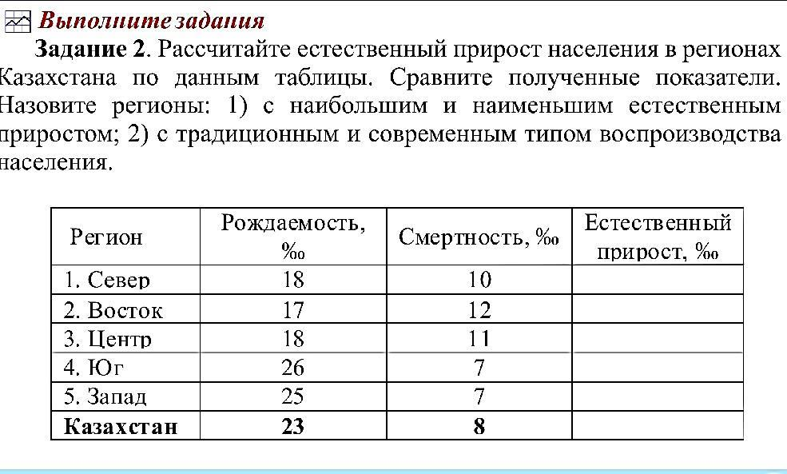

A)5 промилле

B)15 промилле

C)7 промилле

D)8 промилле

E)10 промилле

Ключ:

1- C 2-E 3-A 4- B 5 -А